绿色食品（蓝莓）绿色防控技术指南
胡勇¹ 李军² 王莹² 高正辉¹ 崔广胜¹ 汪名富³
（1.安徽省农业科学院；2.安庆市绿色食品办公室；3.怀宁县绿色食品办公室）

1.生产概况
蓝莓是杜鹃花科越橘属多年生灌木果树，是国内外近年来一直保持高速增长的经济作物。目前，我国蓝莓主栽原产北美的高丛蓝莓、矮丛蓝莓、兔眼蓝莓和原产于中国的笃斯越橘，以及少量进口的欧洲越橘，范围遍布全国从南到北、从东到西的27个省域，主要在贵州、辽宁、山东、安徽、四川等，种植面积已超过110万亩。随着栽培面积的不断扩大，其病虫害也呈现逐年加重的趋势。由于蓝莓绿色防控技术不科学、不完善，以及高效防控技术尚未得到有效推广等，影响了蓝莓的绿色生产和果实品质，因此为服务蓝莓绿色生产，制定其病虫害绿色防控技术指南。

2.常见病虫害

2.1 病害
主要有：蓝莓灰霉病（病原为灰葡萄孢菌），茎干溃疡病、枝枯病（病原为葡萄座腔菌），叶斑病（病原为棒状拟盘多毛孢）、炭疽病（病原为尖孢炭疽菌或胶孢炭疽菌）、白粉病（病原为白粉病菌）、病毒病（病原为枯焦病毒、鞋带病毒、花叶病毒等）和缺素生理性病害等。

2.2 虫害
主要有：金龟子（蛴螬）（优势种为铜绿丽金龟、黑鳃金龟）、天牛（优势种为花天牛、红颈天牛）、蚜虫（优势种为桃蚜、棉蚜）、蓟马（优势种为花蓟马）、蚧壳虫（优势种为康氏粉蚧、褐圆蚧和日本龟蜡蚧）、果蝇（优势种为黑腹果蝇）、刺蛾（优势种为黄刺蛾）、木蠹蛾 、尺蠖、螨类（优势种为红蜘蛛）、韭蛆等。

2.3 草害
主要有：毛马唐、马唐、看麦娘、马齿苋、牛筋草、狗尾草、小飞蓬、刺蓼等。

2.4 鸟害
主要有：山喜鹊、乌鸦、麻雀、斑鸠等。

3.防治原则
按照“预防为主、综合防治”的植保方针，在做好苗木检疫和病虫害田间监测的基础上，针对蓝莓不同生育期主要病虫害发生特点，优先采用农业措施、物理防治、生物防治，辅之以科学合理的化学防治的绿色防控技术，实现蓝莓病虫害绿色防控和优质安全生产。

4.农业防治

4.1 抗性品种
选用对病虫害抗性较强的蓝莓品种，有利于延缓或减轻病虫害的发生，是最为经济有效的病虫害防控措施。北高丛蓝莓耐寒、耐热性差，适合寒冷地区栽培。南高丛蓝莓则耐寒性差，适合温暖地区的品种。兔眼蓝莓比高丛系更耐寒且更易栽培，对土壤要求不高，树势强，生长迅速。

4.2 种苗管理
选择组培脱毒健壮种苗及其后代的扦插健壮苗，可以有效预防和降低蓝莓多种病毒病的发病几率。实施种苗检疫，种苗调运过程中做好各方面消毒（50%多菌灵可湿性粉剂600倍液或0.1%～0.2%高锰酸钾溶液），从源头上控制病虫害扩散传入。定植前修剪受伤根系，剪去苗木主根总长度的1/4～1/3，保留根系长度10～15厘米。

4.3 园地管控

4.3.1 科学选址
选择土层厚度、土壤酸碱度适宜，通透性好，水分适度，通风光照优良，水源充足，没有污染的地块，良好的立地条件，健康生长环境。

4.3.2 土壤改良
蓝莓是喜酸植物，正常生长要求土壤酸度pH3.8～5.5，有机质含量达5%以上。在蓝莓栽培中，土壤改良工作的重点主要是降低土壤酸碱度和增加土壤有机质。土壤没有达到酸度要求，可采取在土壤中施入酸性泥炭、酸性农家肥、酸性锯末、松针、松树皮、硫磺粉等措施调节；提高有机质的主要方法是在土壤中施入有机质含量高的草炭、腐殖酸、农家肥等。通常用机械开沟，宽度和深度40×40厘米，长度按照地块顺行即可，按每米长3袋草炭土（40升/袋）和1袋腐熟有机肥（50千克/袋）进行配施。

4.3.3 栽植要求
种植前，合理规划，全园土壤翻耕、冻垡，可利于杀死部分害虫；实施起垄栽培，可以大幅度减少根部病害；选择优良品种、健壮苗木，宽行窄垄，合理稀植，株距大于1.0米、行距大于2.5米，提高田间通风透光能力。
有条件地区，推荐采用全基质栽培，能够有效预防土传病害的发生。采用避雨栽培，可以预防和减轻多种病虫害。

4.3.4 肥水管理
采用配方施肥，以施用腐熟的有机基肥为主，结合冬季修剪时施用，施用量为150～300千克/亩，施用后结合旋耕抬垄覆盖5～8厘米。挂果期根据土壤肥力、树势及挂果量，滴灌增施水溶性膨果肥（N:P₂O₅:K₂O=8:8:20），施用总量为10～15千克/亩（分3次施，坐果后至采果前10天，每间隔10天1次），增加果实硬度预防裂果。不偏施氮肥，增施磷、钾肥，培育壮苗，以提高植株自身的抗病力。适量浇水，阴雨天或下午不宜浇水，预防冻害。雨后及时清沟排渍，防止田间积水，降低田间湿度和持水量。土壤干旱时及时灌水或浇水。可采用全园覆盖、水肥一体化智能控制管理。

4.3.5 清洁园地
加强栽培园区清洁管理，采果期及时清理落果，并集中销毁，降低果蝇口基数；及时清除园区发病的果、叶、枝条，降低病原基数。夏季结合修剪，清除田间残果、杂草、病虫枝，并进行土壤旋耕抬垄。秋冬季修剪要及时清除田间及周边杂草，同时将枯枝、病叶等病残体及杂草等及时清理出园外，并集中销毁或深埋。可用机械或人工进行中耕除杂草、或割刈杂草，除草后高度控制在10～20厘米或清耕。

4.4 整形修剪

4.4.1 摘心
当新梢长度超过20厘米时，将顶端约1/3的部分剪去。在剪枝时，要使枝条向植株外侧生长，因此应在位于植株中心相反方向的外芽上方进行剪切。摘心适宜时间一般为5到6月。7月以后，第二年开花的花芽会在枝条顶端形成。

4.4.2 修剪
栽植后1～2年内，应剪去带有花芽的枝条顶端；从第3年开始，保留生长势强的健康枝条，疏除较弱、过密的枝条。
修剪通常在冬季进行，适宜的时间一般在1月至3月。春天至夏天，树根部附近会长出新的枝条，除适度保留一些需要更新枝条外，其他及时去除。保留的新枝在生长1～2年后开始结果时，可将附近的旧枝从根部剪掉，达到及时更新枝条目的。

5.物理防治

5.1 全园覆盖
定植后垄上使用松针、锯屑、秸秆等酸性有机物覆盖，其中以覆盖针叶树锯末为好，覆盖厚度5～8厘米；或滴灌管安装完成后，全垄覆盖防草布或银黑地膜，以保持土壤湿度，提高地温，控制杂草生长，减少杂草寄生病虫害传染给蓝莓。

5.2 诱杀害虫

5.2.1 杀虫灯诱杀
利用害虫的趋光波特性，引诱害虫成虫扑灯，灯外配以频振高压电网或水盆等杀虫装置。如用频振式杀虫灯、太阳能杀虫灯、黑光灯等引诱蓝莓园害虫。园区每2公顷悬挂1盏频振式杀虫灯或黑光灯，接虫口处距离地面以100～150厘米为宜，并在杀虫灯下放置1个水盆或缸，使诱来的害虫掉落在水中而死，对金龟子、蛾类等趋光性害虫有较好防效。通常日落至次日凌晨5点开灯。

5.2.2 糖醋液诱杀
在成虫羽化期，利用害虫的趋化性，将废旧食用油或饮料塑料瓶截留下半截涂成红色、或红色小水盆、或敞口瓶等，之后装糖醋液，容器悬挂在园区无遮挡高于树体20厘米为宜，使用颜色+气味的综合诱杀，诱杀果蝇等鳞翅目类害虫；糖醋液配比糖：醋：白酒：水=1：2：0.4：10，并随时添加糖醋液，诱杀成虫并定时清理诱集到的害虫。每周更换1次糖醋液。

5.2.3 粘虫板诱杀
利用蚜虫、果蝇趋黄色，蓟马类趋蓝色的特性，在害虫发生期，按15～40片/亩悬挂彩色粘虫板（20×30厘米），色板挂在植株上部，悬挂高度以高出植株20厘米为宜，需根据降雨量和虫害发生情况及时进行调整更换，通常每20～30天更换1次，粘虫板上沾满害虫或者失去粘性时及时进行更换，害虫发生较少时及时撤出。如果要释放天敌昆虫，应在释放前摘除粘虫板。

5.3 人工除害
对于特征明显和群集性强的害虫，可用人工捕杀的方法直接消灭，如夜蛾类幼虫虫枝可直接摘除消灭，尺蠖、天牛成虫发生盛期直接捕捉杀灭；对局部产生量大的蚧壳虫类害虫等可采用人工刮除的方法防治。发现病叶、病虫果，及时摘除，并将其移出园外销毁或填埋。

5.4 防鸟、虫网阻隔
对于鸟害较多园地，全园覆盖防鸟网是目前最有效的防鸟手段。在保护地种植蓝莓，可在棚室外圈设置40～60筛目的防虫网，防止有翅蚜、鳞翅类甲虫、蛾类等成虫迁入棚室内产卵为害。

6.生物防治

6.1 性诱剂诱杀
设置性诱剂及其配套诱捕器棋盘式悬挂于田间，挂放高度以夜蛾类诱捕器的进虫孔距地面1～1.5米为佳;或性诱剂下面放置水盆诱捕器，挂高度以高出蓝莓树10～15厘米为宜。1～2套/亩（即每隔18～26米悬挂1套）进行诱杀。通常情况下，1个月左右更换1次诱芯。达到诱杀成虫，减少田间落卵量，减少幼虫数量。

6.2 天敌生物防虫
可释放瓢虫、食蚜蝇、食蚜瘿蚊、小花蝽、草蛉等天敌防治蚜虫；可释放胡瓜新小绥螨、东亚小花蝽等防治蓟马。释放天地时间应根据害虫的发生规律和天敌的生长发育特点来确定，一般在害虫发生初期，害虫种群密度较低时进行释放。具体释放数量需根据害虫发生实际情况进行。释放天敌后，尽量不施用化学药剂，以免杀伤天敌。有条件果园可放养鸡鸭，进行捕捉害虫。

6.3 以草控草
提倡果园生草栽培，在蓝莓园株行间种植白三叶、箭筈豌豆、毛叶苕子等绿肥作物，既可肥地，又可改善果园小气候，形成活覆盖物，抑制恶性杂草的生长。

7.化学防治

7.1 蓝莓病害
蓝莓病害的化学防控应综合考虑发病前预防和发病初期控制措施，交替、轮换使用药剂，科学用药。

7.1.1 灰霉病
防治灰霉病注意开花前后，以及遇到弱光、相对湿度在90%以上或植株表面有水膜时容易发生。萌芽前，喷50%多菌灵可湿性粉剂600～800 倍液防治。。

7.1.2 茎干溃疡病
在年降雨量较大且梅雨季节较长的江淮流域和沿江地区的蓝莓生产中是一个危害比较严重的病害，病菌多从虫害或药害造成的伤口侵入。发现病枝和病斑后要及时清除，可用2%硫酸铜溶液涂抹清理后的伤口。在雨季前喷50%多菌灵可湿性粉剂600～800倍液防治。

7.1.3 枝枯病
该病往往发生在5～15cm 的当年生枝条，造成枝条顶端茎尖死亡。发现病枝后要及时清除，可用2%硫酸铜溶液涂抹清理后的伤口。在展叶前喷50%多菌灵可湿性粉剂600～800 倍液防治。

7.1.4 叶斑病
该病在江淮流域蓝莓种植区较常见的病害，通常在生长季节不断侵染叶片，造成局部坏死，少数可发展为系统侵染。雨量较大、降雨次数较多、温度适宜容易发病，发病时及时除去除病组织，集中烧毁。加强田间管理，控制园区湿度，注意植株间的通风。在发病初期至结果前喷50%多菌灵可湿性粉剂600～800倍液防治。

7.1.5 叶锈病
该病害主要危害叶片，南高丛蓝莓品种更易感病，夏季高温高湿是此病的高发期。感病初期叶上病斑圆形至椭圆形，针头至黄豆大小，多数散生，叶背面可见黄色粉状，后期叶片枯死掉落。及时除去除发病组织，集中烧毁；加强田间管理，控制园区湿度，注意植株间的通风。在发病初期至结果前喷50%多菌灵可湿性粉剂600～800倍液防治。

7.1.6 炭疽病
该病与雨水关系密切，6～9月多阴雨年份，侵染重，可借风雨与昆虫传播，一年内反复多次侵染。病菌侵染期喷50%多菌灵可湿性粉剂600～800倍液，从幼果至采收前15天使用。

7.1.7 白粉病
春末夏初高温高湿有利于该病流行。一般从6月份开始，根据病情发展，每隔10～15天，叶面喷施50%多菌灵可湿性粉剂1000倍液防治。

7.1.8 病毒性病害
蓝莓病毒性病害传播主要是昆虫类，如蚜虫、线虫、叶蝉、蜜蜂等。防治的最好措施是以预防为主，一旦发病，应尽快清除或烧毁感病植株，同时喷施杀虫剂，控制害虫携带病毒向外传播。利用机械采收或修剪时，应对机械器具喷施消毒剂，以防其携带病毒向外传播。

7.1.9 生理性病害
蓝莓缺素症易导致植株生长不良，常见的缺素症有:缺铁症：施用酸性肥料，再结合土壤改良掺入酸性草炭则效果较好；叶面喷施螯合铁0.1%～0.3%。缺镁症：土壤施氧化镁来矫治。缺硼症：叶面喷施0.3%～0.5%硼砂溶液。还有缺氮、磷、钾等，也会影响蓝莓植株的生长，生长季节及时施肥。

7.2蓝莓虫害

7.2.1金龟子
在幼虫期，用40%辛硫磷乳油1000倍液进行灌根，灌根时，每株用200～500 mL药剂稀释液，间隔7～10天再灌1次。

7.2.2木蠹蛾、天牛
有害虫危害时，用40%辛硫磷乳油1000倍液，于4～9月分别将药液注射虫孔以毒杀已蛀入干部的幼虫，然后用泥封严虫孔口。

7.3蓝莓草害
对于部分多年生杂草，春末夏初杂草萌芽出土后，用75%环嗪酮水分散粒剂80～160克/亩，兑水30～40千克/亩，定向茎叶喷雾，喷施时间要选在晴朗无风的天气进行，以防止飘移；在喷头上装上防护罩以免药液喷到蓝莓树体上，喷施要均匀，杂草叶面尽量都喷到。当园区恶性杂草失控时，及时人工除草，或用割草机割刈。

附录 蓝莓主要病虫害为害状及可选用的化学药剂使用注意事项

附录A
蓝莓主要病虫害为害状 见图1～图14
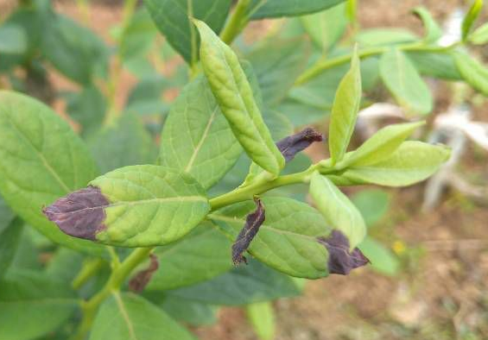 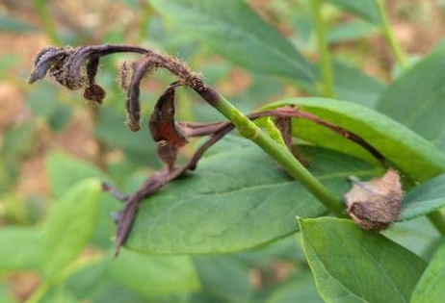、
图1 灰霉病危害蓝莓叶片（左）嫩梢（右）

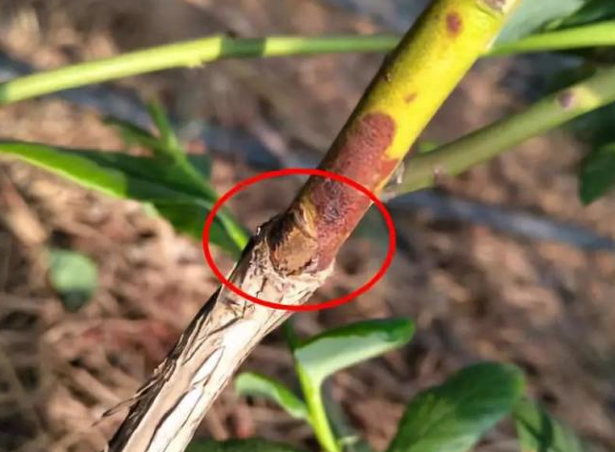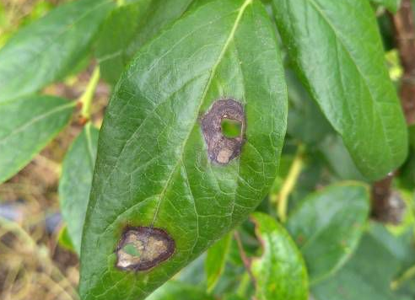
图2蓝莓枝枯病危害症状 图3 蓝莓炭疽病危害症状

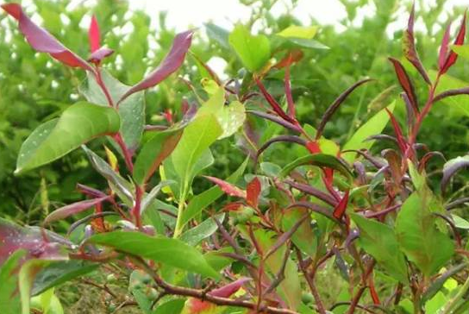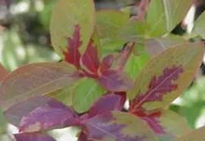
图4蓝莓带状病毒叶片危害症状 图5 蓝莓带状病毒叶脉危害症状

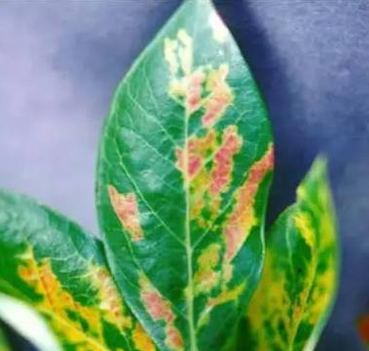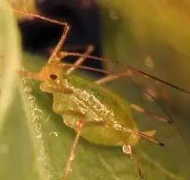
图6蓝莓花叶病毒危害症状 图7 蓝莓带状病毒传毒蚜虫

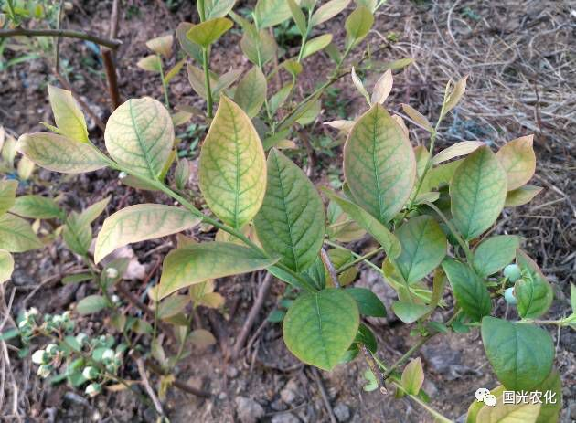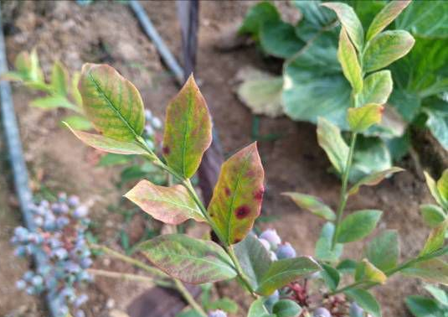
图8 蓝莓缺铁叶片症状 图9 蓝莓缺镁叶片症状

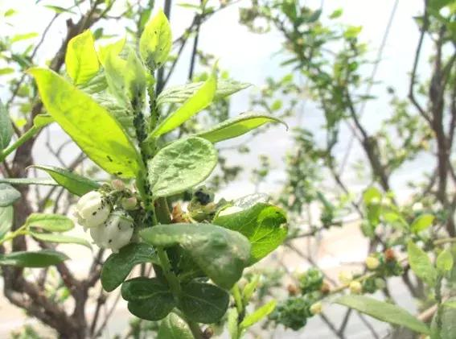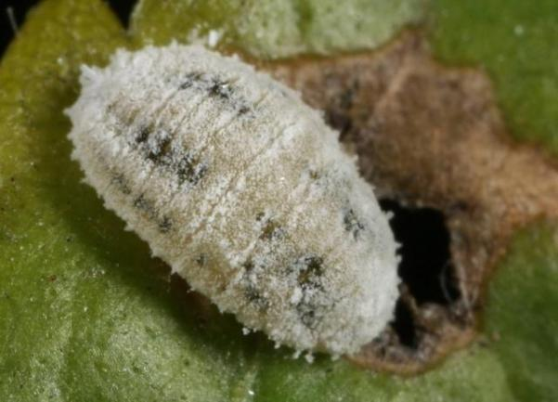
图10 蓝莓蚜虫危害嫩枝叶症状 图11 蓝莓蚧壳虫危害症状

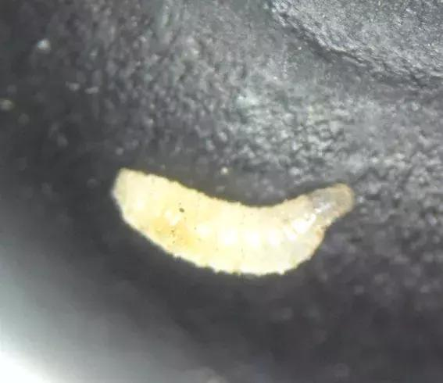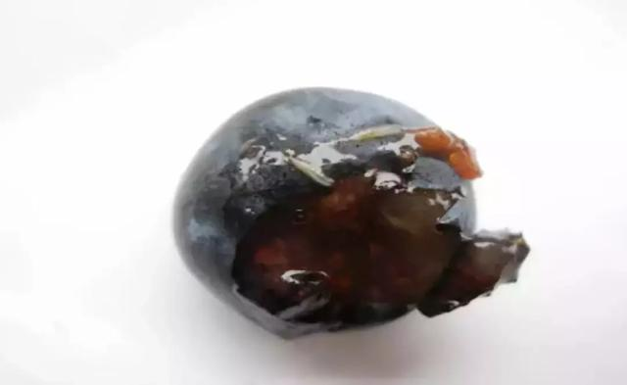
图12 蓝莓果蝇幼虫（左）及危害果实症状（右）

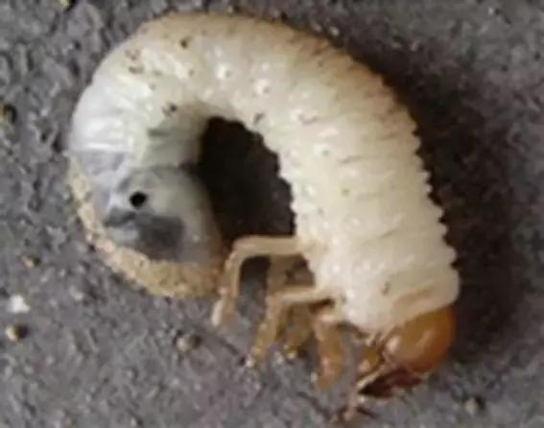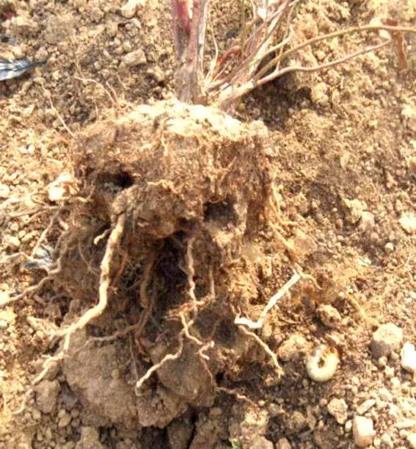
图13 蛴螬（左）及危害蓝莓根系症状（右）

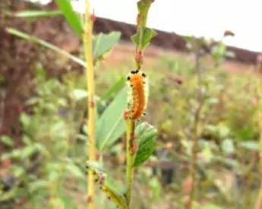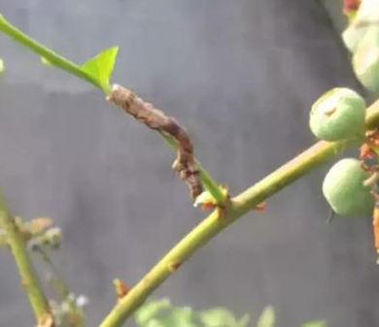
图14 刺蛾（左）、尺蠖（右）危害症状

附录B
可选择用于防治蓝莓病虫害的部分药剂、使用剂量及注意事项等见表1
表1蓝莓主要病虫害防治推荐农药使用方案
防治对象 | 防治时期 | 农药名称 | 使用剂量 | 施药方法 | 安全间隔期天数（d）
种苗病虫 | 种苗调运和栽植前 | 50%多菌灵可湿性粉剂 | 500-1000倍液 | 喷雾或浸根 | 28
种苗病虫 | 种苗调运和栽植前 | 高锰酸钾溶液 | 0.1%～0.2% | 浸根 | 20
茎干溃疡病 | 病枝剪后或病斑刮除后清理伤口时 | 2%硫酸铜溶液 | 200克/亩 | 伤口均匀涂抹 | /
茎干溃疡病 | 雨季来临前 | 50%多菌灵可湿性粉剂 | 600～800倍液 | 喷雾 | 28
灰霉病 | 萌芽前 | 50%多菌灵可湿性粉剂 | 600～800倍液 | 喷雾 | 28
枝枯病 | 病枝剪后清理伤口时 | 2%硫酸铜溶液 | 200克/亩 | 均匀涂抹 | /
枝枯病 | 展叶前 | 50%多菌灵可湿性粉剂 | 600～800倍液 | 喷雾 | 28
叶斑病 | 发病初期至结果前 | 50%多菌灵可湿性粉剂 | 600～800倍液 | 喷雾 | 28
叶锈病 | 在发病初期至结果前 | 50%多菌灵可湿性粉剂 | 600～800倍液 | 喷雾 | 28
炭疽病 | 病菌侵染期或发病期 | 50%多菌灵可湿性粉剂 | 600～800倍液 | 喷雾 | 28
白粉病 | 发病初期 | 50%多菌灵可湿性粉剂 | 1000倍液 | 喷雾 | 28
金龟子（蛴螬） | 幼虫期 | 40%辛硫磷乳油 | 1000倍液 | 200-500mL/株灌根 | 7
木蠹蛾、天牛 | 幼虫期 | 40%辛硫磷乳油 | 1000倍液 | 注射茎干 | 7
3年以上蓝莓园内多年生恶性杂草 | 杂草萌芽出土后 | 75%环嗪酮水分散粒剂 | 80～160克/亩 | 定向茎叶喷雾 | 90
注：农药使用以最新版本NY/T 393《绿色食品 农药使用准则》和农药登记信息的规定为准。

